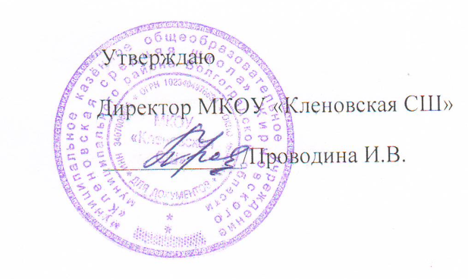

Годовой календарный учебный график
на 2020 – 2021 учебный год
Бутырского филиала МКОУ «Кленовская СШ»

1. Продолжительность учебного года в Бутырском филиале МКОУ «Кленовская СШ»
Начало 2020 – 2021учебного года – 1 сентября 2020года.
Продолжительность учебного года составляет:
1 класс – 33 недели;
3 – 4 классы – 34 недели.

2. Регламентирование образовательного процесса на 2020 – 2021 учебный год:
в 1 четверти – 8 недель,
во 2четверти – 8 недель,
в 3 четверти – 10 недель,
в 4 четверти 8 недель.
Каникулы.
осенние: с 26.10 по 04.11 – 10 дней;
зимние: с 30.12 по 12.01 - 14 дней;
весенние: с 24.03 по 31.03 - 9 дней
летние –с 01.06. по 31.08.

Дополнительные каникулы для 1 класса с 15.02.2021 г по 21.02.2021 г.

1 класс - окончание учебного года 25 мая 2021 года
2-4 классы - окончание учебного года 31 мая 2021 года

Летние каникулы для 1 – 4 кл. с 01.06.21 по 31.08.21г

3. Регламентирование образовательного процесса на неделю:
Продолжительность рабочей недели в 1 классе –5 дней
Продолжительность рабочей недели во 2 – 4 классах – 5 дней

4. Регламентирование образовательного процесса на день:
Все учащиеся обучаются в одну смену
Продолжительность урока в 1 классе составляет в 1 полугодии 35 минут,
во 2 полугодии – 35 минут
Продолжительность урока во 2 – 4 классах составляет 40 минут

5. Режим учебных занятий: (1 классов и 2-4 классов)

2 - 4 классы |  | 1 классы
№ урока | Время | № урока | Время
 |  | 1урок | 8.30-9.05
 |  | перемена | 9.05-9.15
1 урок | 9.15-9.50 | 2 урок | 9.15-9.50
перемена | 9.50-10.00 | перемена | 9.50-10.00
2 урок | 10.00-10.35 | Динамическая пауза | 10.00-10.35
перемена | 10.35-10.55 | перемена | 10.35-10.55
3 урок | 10.55-11.30 | 3 урок | 10.55-11.30
перемена | 11.30-11.40 | перемена | 11.30-11.40
4 урок | 11.40-12.15 | 4 урок | 11.40-12.15
перемена | 12.15-12.25 | перемена | 12.15-12.25
5 урок | 12.25-13.05 | 5 урок | 12.25-13.05
перемена | 13.05-13.20 | перемена | 13.05-13.20
Внеурочная деятельность | 13.20-14.20 | Внеурочная деятельность | 13.20-14.20

6. Организация промежуточной и итоговой аттестации.
Промежуточная аттестация проводится в сроки, определяемые приказами ОУ.

Годовая аттестация проводится по окончанию учебного года в форме выставления годовых отметок преподавателем за весь курс обучения на основании промежуточных аттестацией.

7. График входа в образовательное учреждение (школу)
Будут использоваться два входа:
Первый вход для учащихся начальных классов. Классный руководитель будет проводить термометрию бесконтактным термометром.
1-4 класс-8.10ч

Второй вход для воспитанников группы кратковременного пребывания. Воспитатель будет проводить термометрию бесконтактным термометром.
Воспитанники- 8.50ч

8.График выхода из здания
Будут использоваться два выхода:
Первый выход
1-4 класс-13.05ч

Второй выход
Воспитанники-12.05ч

9. Организация питания:
3 перемена, 20 минут: 10.35-10.55- питаются 1-4классы

